MEMORIAL DESCRITIVO

REFORMA E ADEQUAÇÃO DE EDIFICIO PARA CLINICA DE FISIOTERAPIA – NOVA VENEZA SC

REFORMA E ADEQUAÇÃO DE EDIFICIO PARA CLINICA DE FISIOTERAPIA Página 1

Generalidades
O presente memorial descritivo tem por finalidade, discriminar os materiais e estabelecer as normas para execução da reforma e adequação do edificio para clinica de fisioterapia, no Municipio de Nova Veneza - SC. O principal objetivo deste projeto é garantir e qualificar o bom atendimento ao publico no que diz respeitos aos tratamentos de fisioterapia.
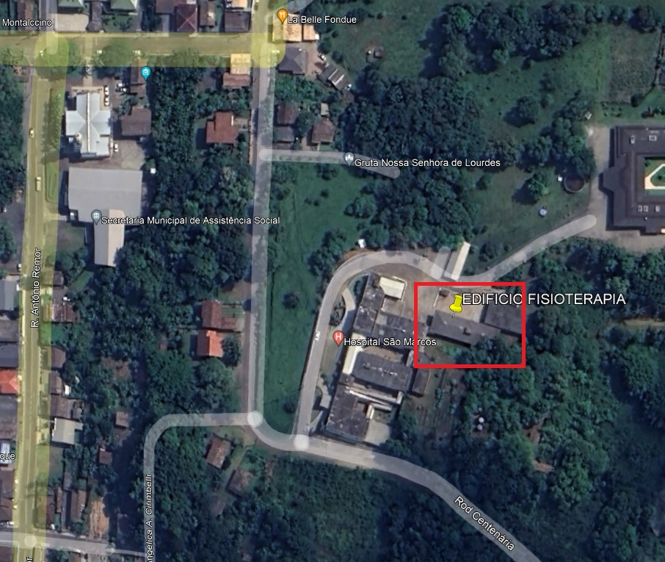
Fig n.º 1 As coordenadas geográficas do referido local são de latitude 28°38'17.78"S de e longitude de 49°29'4381"O

A planilha orçamentária (anexo 2) foi elaborada com base em parte na tabela SINAPI e SEINFRA referência JANEIRO/2023 com acréscimo de BDI de 25%, enquadramento do tipo da obra informada pela CAIXA e para facilitar a compreensão e conferência o valor de BDI foi acrescido na composição final. Todas as obras e serviços deverão ser executados em concordância iniciando pela planilha orçamentária, projetos básicos fornecidos, e os demais projetos

REFORMA E ADEQUAÇÃO DE EDIFICIO PARA CLINICA DE FISIOTERAPIA Página 2

ou=(EM BRANCO), ou=presencial, cn=EDVAR MINATTO:4850642799

complementares e outros projetos e/ou detalhes a serem elaborados e/ou modificados pela CONTRATANTE, com as prescrições contidas no presente memorial e demais memoriais específicos de projetos fornecidos e ou a serem elaborados, com as técnicas da ABNT, suas respectivas normas ou suas sucessoras e a Legislações Federal, Estadual, Municipal vigente e pertinente, e com o aval da fiscalização nomeada pela contratante.
Os projetos básicos fornecidos incompletos, ou desatualizados, necessários à execução do objeto da licitação, bem como outros projetos básicos complementares se norteiam das especificações técnicas fornecidas pelo detalhamento do item na respectiva tabela referenciada informada na planilha orçamentária, portanto quando houver questionamento sobre o item apresentado, este será aberto em itens secundários conforme detalhamento informado na tabela como SINAPI ou SEINFRA no respectivo mês de referência. Enfim os itens da planilha orçamentária só serão alterados ou modificados pela CONTRATADA depois de esclarecidas antecipadamente todas as dúvidas juntamente com a FISCALIZAÇÃO, com os projetistas e ou seus prepostos, que deverá aprová-los.
Nos casos em que este memorial especifica a necessidade de elaboração pela CONTRATADA de projetos de fabricação e ou detalhamento, tais projetos deverão ser apresentados levando em conta a programação dos trabalhos, bem como o tempo necessário para estudos, aprovação e eventuais ajustes.
A execução, bem como os novos projetos, os projetos de complementações, alterações, cadastramentos, etc. deverão ser registrados no CREA, através de ART específica para cada caso.
Todos os encargos, impostos e taxas adicionais necessários para aprovação e/ou execução do projeto proposto são de responsabilidade da contratada, alem da abertura da CEI.

REFORMA E ADEQUAÇÃO DE EDIFICIO PARA CLINICA DE FISIOTERAPIA Página 3

- Serviços Iniciais
Contemplam os serviços iniciais a placa identificadora, limpeza da area e as demolições necessarias.

Estrutura do Edificio
A reforma e adequação da infraestrutura básica será executada sobre a estrutura
existente.
A superestrutura da rampa no local do estacionamento será executada em concreto armado 20 MPa, obedecendo aos detalhes normativos da NB6118/03, com meio fio moldado em loco, conforme especificado na planilha, os ferros da estrutura serão compostos por armadura também conforme planilha. A caixaria será sarrafeada com uma distância máxima de 40 cm. As escoras serão colocadas a uma distância máxima de 100 cm umas das outras. A armadura com aço CA-50 e CA-60, deverá ter o cobrimento mínimo de 2.5cm e ser amarrada com arame recozido nas especificações relatadas na planilha orçamentária para cada situação.
- OBJETIVOS Reforma e adequação de um edificio ja existente, para uso e funcionamento do mesmo como unidade de atendimento para fisioterapia, também refere-se a construção / pavimentação de área destinada ao estacionamento de veículos.
  - RAMPA
Será executada em concreto armado nas dimensões e especificações técnicas contidas no projeto e planilha orçamentária. O meio fio será em concreto armado moldado in loco 20 Mpa, devendo apresentar as superfícies perfeitamente planas, alinhadas e prumadas, dispensando completamente a necessidade de acabamento posterior que vise a correção de eventuais imperfeições nos elementos concretados. Será executada a calçada de concreto armado de 20 MPa, com as dimensões informadas, armada com tela de aço soldada nervurada, CA-60, q-196, (3,11 kg/m2), diâmetro do fio = 5,0 mm.

REFORMA E ADEQUAÇÃO DE EDIFICIO PARA CLINICA DE FISIOTERAPIA Página 4

  - REVESTIMENTOS, ACABAMENTOS E PINTURA
  - - CHAPISCO Parte da alvenaria que receberem revestimento em chapisco, deverão obedecer o traço 1:3 (cimento e areia média).
  - - REBOCO Todo o local chapiscado receberá revestimento em reboco ou azulejos. A argamassa utilizada será 1:3: de cimento, cal hidratada e areia média fina respectivamente. A espessura será de 5mm devendo proporcionar um bom acabamento, o qual será julgado pela fiscalização. O reboco deverá ser desempenado com feltro. Os cantos de paredes deverão ser chanfrados, evitando-se as arestas vivas. O chanfro será executado a 45 graus e terá 1,0 cm de largura. Deverá ser dado arremate na parte superior na borda para devido acabamento nas paredes.
  - - PISO na rampa em concreto 20mpa preparo mecânico, espessura 7cm, com armação em tela soldada (RAMPA) será executado sobre um colchão de brita nº 0, com 10cm de espessura, compactado, terá espessura mínima de 7 cm. O concreto terá o traço 1:4 de cimento e areia, com aditivo impermeabilizante conforme recomendações do fabricante. Deverá ser regularizados com desempenadeira. Serão executadas juntas de dilatação de acordo com orientação da fiscalização.
  - - PINTURA As paredes receberão uma demão de selador e no mínimo duas demãos de tinta PVA acrílica de primeira linha. As paredes deverão ser previamente lixadas e limpas da poeira. As cores serão determinadas previamente pela fiscalização. As demãos de tinta serão tantas quantas forem necessárias para um bom recobrimento. Os recortes e as superfícies deverão ter um acabamento uniforme sem manchas ou tonalidades diferentes, tomando-se cuidado especial no sentido de evitar- se escorrimento ou respingos de tinta nas superfícies não destinadas à pintura. Os respingos que não puderem ser evitados, deverão ser removidos enquanto a tinta estiver fresca.

REFORMA E ADEQUAÇÃO DE EDIFICIO PARA CLINICA DE FISIOTERAPIA Página 5

  - - SOLEIRAS serão implantadas de acordo com o projeto executivo atendendo as especificações da planilha orçamentária.
4 - INSTALAÇÕES ELÉTRICAS Deverão ser obedecidos rigorosamente, o projeto fornecido pela Prefeitura Municipal de Nova Veneza e os requisitos mínimos fixados pela NB-3 da ABNT.
5 - COMPLEMENTAÇÃO A obra será entregue completamente limpa, com aparelhos e soleiras isentos de respingos. As instalações serão ligadas definitivamente à rede existente, sendo entregues assim como as esquadrias e ferragens devidamente testadas e em perfeito estado de funcionamento. A obra oferecerá total condição de habitabilidade, comprovada com a expedição do termo de recebimento pela “Prefeitura Municipal”.

LIMPEZA
Toda obra deverá ser entregue em perfeito estado de limpeza e conservação. Todas as suas instalações, equipamentos e aparelhos, deverão apresentar funcionamento perfeito.
Todo entulho deverá ser removido do terreno pela empreiteira.

CONSIDERAÇÕES FINAIS
Qualquer modificação no projeto arquitetônico terá que ter prévia aprovação do projetista.
O vencedor da licitação será responsável pela fixação da placa dos responsáveis técnico pelo projeto, responsável pela execução e fiscalização.
Todos os serviços e materiais empregados na obra deverão estar em conformidade com as Normas da ABNT e normas locais.
Na entrega da obra, será procedida cuidadosa verificação, por parte da Fiscalização, das perfeitas condições de funcionamento e segurança de todas as instalações de água, esgotos, aparelhos sanitários, equipamentos diversos, ferragens, instalações elétricas, etc.

Nova Veneza, 01 de Março de 2023.

REFORMA E ADEQUAÇÃO DE EDIFICIO PARA CLINICA DE FISIOTERAPIA Página 6

